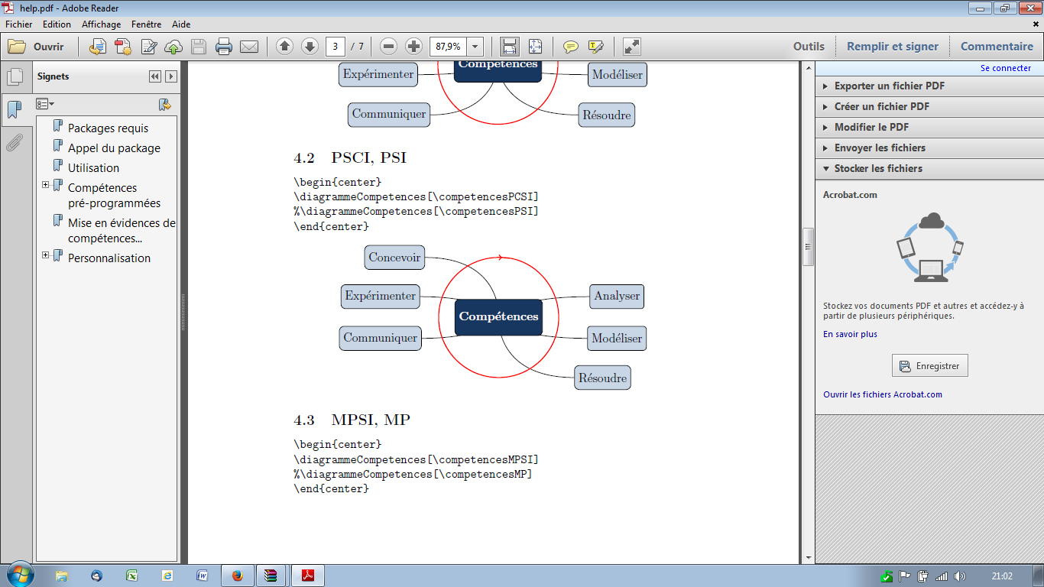

**Période 2 TD**

**Robot collaboratif   
COMAX**

**Etude dynamique**

|  |
| --- |
| **Savoirs faire détaillés** |
|  |

|  |  |
| --- | --- |
| **Objectif** | **Compétences associées (programme)** |
| L’objectif est ici de mettre en place une modélisation dynamique de l’actionneur linéaire à courroie de l’axe asservi en position, en vue du calcul du couple moteur et de son dimensionnement. | **Analyser**  o Définir les frontières de l’analyse  o Caractériser des écarts  o Apprécier la pertinence et la validité des résultats  **Modéliser**  o Proposer un modèle de connaissance  o Valider un modèle  **Résoudre**  o Proposer une démarche de résolution  o Procéder à la mise en œuvre d’une démarche de résolution analytique |

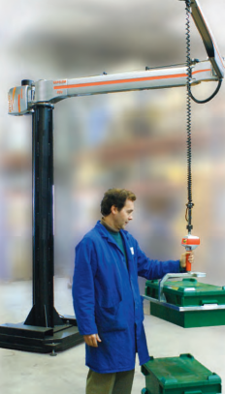

Le système étudié est une partie d’un robot collaboratif. Ayant des domaines d’application très variés d’assistance à l’humain (domaine d’assistance à la personne, domaine médical), le contexte d’utilisation est ici le domaine manufacturier.

Ce type d’équipement permet d’assister l’humain dans les tâches industrielles où il est nécessaire d’appliquer un effort répétitif pendant le travail. Le robot collaboratif est commandé de manière continue et intuitive par l’utilisateur ; pour cette raison, il est dit collaboratif puisque l’humain se trouve déchargé des efforts dans sa tâche.

Cette solution limite les risques des Troubles Musculo Squelettiques (maladies TMS) et l’utilisateur peut alors uniquement se concentrer sur le contrôle du travail à accomplir.

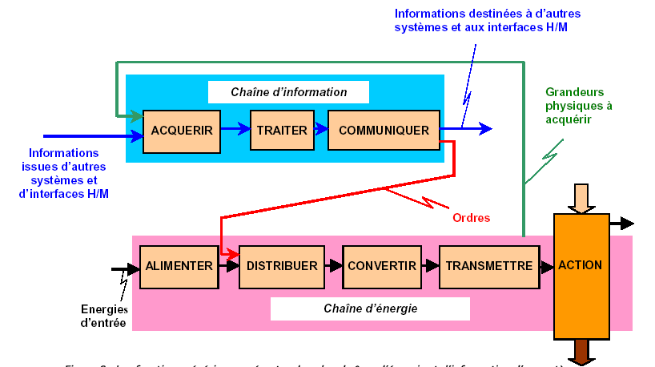

**AGIR**

Charge en position finale

Charge en

position initiale

**Énergie**

**Électrique**

**220V**

**Action utilisateur**

Actionneur

linéaire à courroie

Moto-réducteur

à courant continu

L’étude dynamique concerne le moto-reducteur ainsi que l’élément qui réalise la fonction Transmettre : l’actioneur linéaire à courroie.

Celui ci est decrit sur les documents ci-dessous. Il est commandé par un moteur electrique à courant continu qui transmet par l’intermediare **d’un reducteur** et un système poulies-courroie, un mouvement de translation à la partie mobile (axe 2).

Cette partie mobile peut recevoir une charge sous forme de masses additionnelles.

**Actionneur linéaire à courroie et à recirculation de billes**

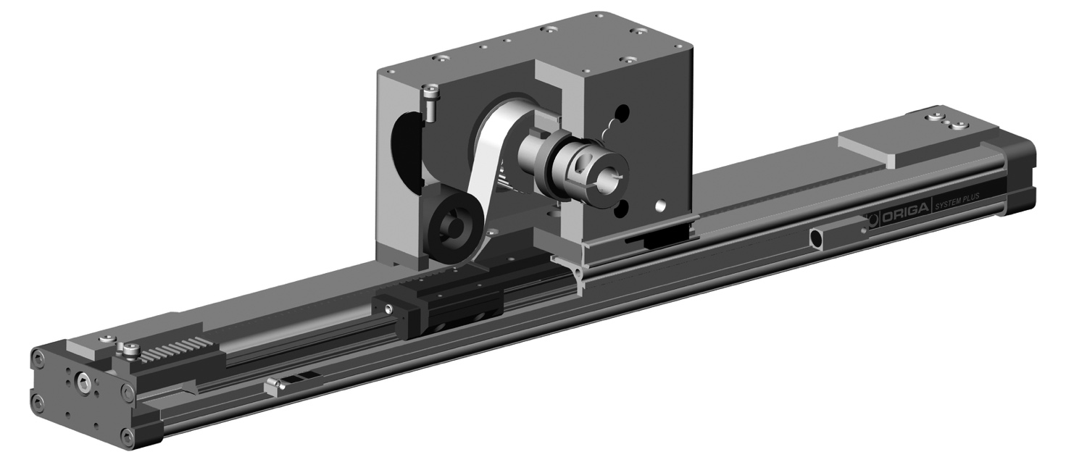

Poulie 4

Poulie 3

Courroie C1

Axe 2

Guidage à billes

Axe 2

Bati 1

Courroie C3

Poulie 4

Poulie 5

Le moto réducteur entraine la poulie 3.

Poulie 3

O

Support de masses

additionnelles

Courroie C2

Courroie C1

Courroie C4

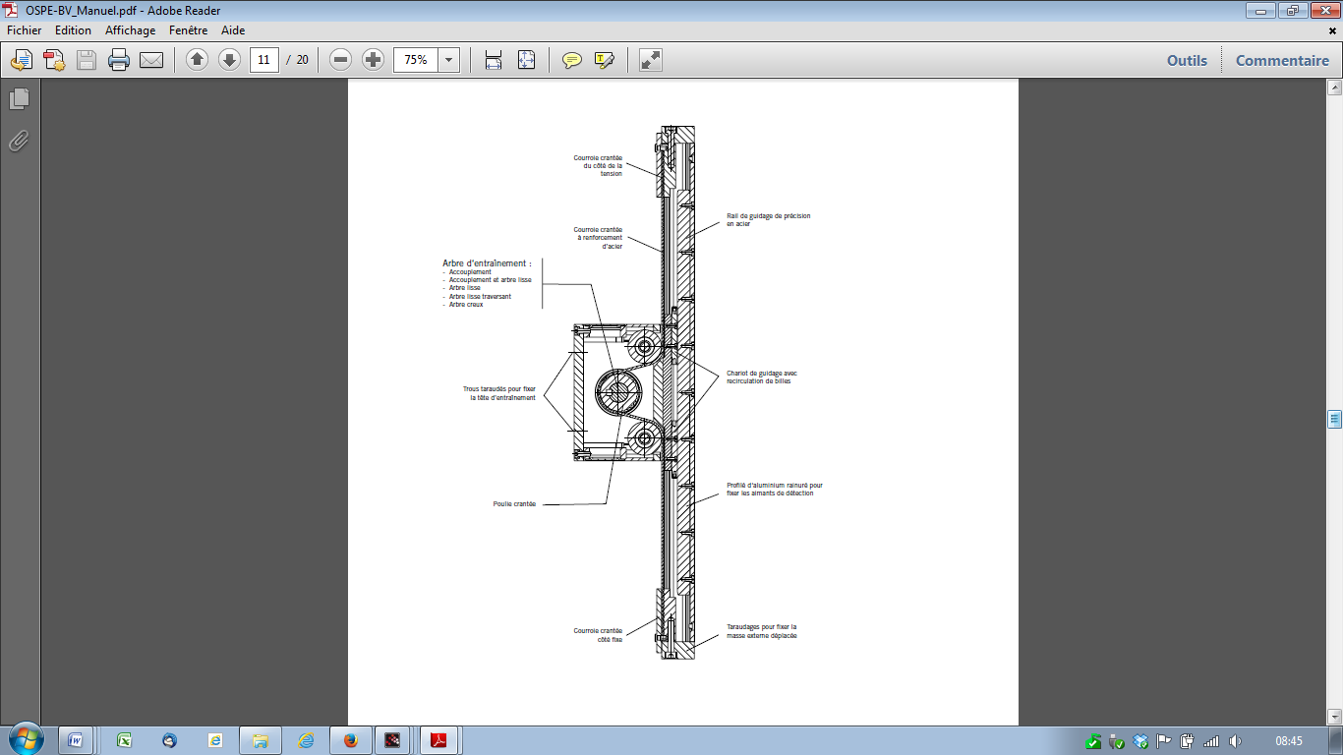

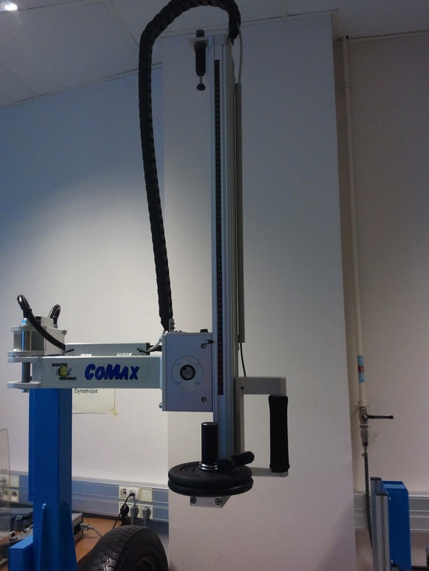

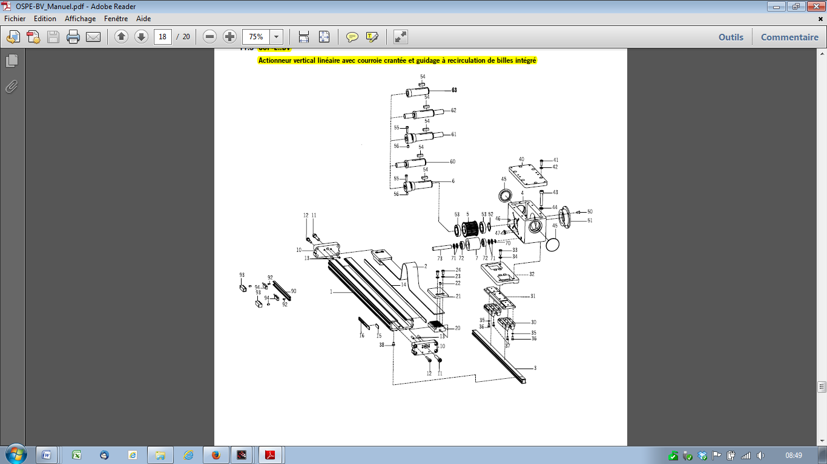

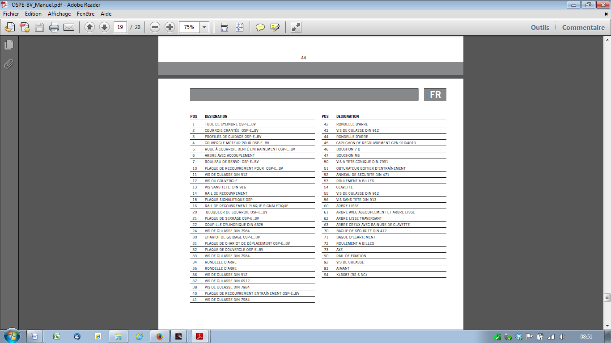

La courroie est continue mais elle sera supposée etre constituée de plusieurs parties indeformables : C1, C2, C3, C4 en Roulement Sans Glissement avec chacune des poulies et mouvement de translation par rapport au bâti .

Elle est liée completement à l’axe 2 à ses extrémités (bas de C4 et haut de C2).

Le graphe des liaisons ci-dessous précise la modélisation choisie.

Les frottements sont negligés dans toutes les liaisons (sauf pour les RSG)

Encastrement

Encastrement

RSG

RSG

RSG

RSG

RSG

RSG

Frontière TEC

Moteur

Pesanteur

**Obtenir un résultat : Modélisation de l’axe asservi en position**

**Objectif :** Mettre en place une modélisation dynamique de l’actionneur linéaire à courroie de l’axe asservi en position, en vue du calcul du couple moteur.

1. *Mettre en place les différents modèles : connaissance, environnement et produit, en remplissant le tableau suivant.*

|  |  |  |  |
| --- | --- | --- | --- |
| Objectif | | | Réaliser une modélisation dynamique de l’actionneur linéaire à courroie pour déterminer le couple moteur. |
| **Modélisation** | Modèles de connaissance  (issu de lois, principes, equations) | |  |
| Modèles de comportement  (issu de mesures) | | Neant |
| Modèle de produit | Nom  et composants |  |
|  |  |
| Modèle de l’environnement | **E**léments  du  **M**ilieu **E**xtérieur |  |
|  |  |
| Solveur (manuel ou numérique) | | |  |
| Domaine de validité (hypothèses) | | |  |
| Résultat | | | Modèle dynamique de l’actionneur lineaire |

* + La documentation de l’axe linéaire donne l’information d’un diametre de poulie 3 : 34.4mm et celle du motoreducteur donne le rapport de reduction : 15.88.

1. Déterminer la valeur du rapport de transmission défini par :

K tran = V / ωm en unité SI avec V vitesse de translation de l’axe et ωm la vitesse de rotation du moteur.

* +  est le moment d’inertie équivalent ramené sur l’arbre moteur à l’ensemble E : pièces tournantes de l’actionneur, du reducteur et du moteur et pièces en translation en l’absence de masses additionnelles. Sa valeur est kg.m2, d’après les caractéristiques de l’axe fournies dans les documents ressources.
  + On note le nombre de masses (m=1 kg) placées sur le support de masses additionnelles.

1. Déterminer l’expression de l’énergie cinétique de l’ensemble des pièces (moteur, reducteur, axe, poulies, courroie, masses additionnelles,…) en mouvement en fonction de Nbm, m, , Ktran et ωm . En déduire la valeur de l’inertie équivalente de l’ensemble des pièces en mouvement ramenée sur l’arbre moteur et notée  en fonction de Nbm, , m ,  , Ktran.   
   Evaluer la contribution, en pourcentage, de l’ensemble de 2 masses additionnelles sur l’inertie équivalente et commenter ce résultat.
   *  est le couple moteur
   * Mo = 5 kg est la masse de l’ensemble des pièces en translation, sauf les masses additionnelles
2. Ecrire l’équation de mouvement et donner l’expression du couple moteur Cm en fonction de , Mo, Nbm, , m , Ktran , ωm et sa dérivée.

Evaluer la contribution en pourcentage des actions de pesanteur des masses additionnelles par rapport à celles de Mo et commenter ce resultat.

On notera Cpes la valeur absolue du couple du à la pesanteur ramené sur l’axe du moteur, soit Cpes = (Mo + Nbm m) g Ktran

* Le constructeur fournit les données suivantes pour la consigne trapézoidale en profil de position :
  + Vitesse maximale au niveau du moteur  
  + Accélération maximale au niveau du moteur 

5000 tr/min

m

20 000 tr/min/s

t

❑

t

tf

t2

t1

1. En supposant cette loi pour la vitesse du moteur, tracer l’allure de l’evolution de l’angle moteur sur la figure ci-dessus.

Tracer en correspondance l’évolution du couple moteur théorique en fonction du temps, indiquer les valeurs numériques caractéristiques.

Discuter du qualificatif « moteur »  ou « recepteur » pour l’actionneur dans les différentes phases de fonctionnement.

En supposant pour le mouvement inverse la loi opposée pour la vitesse du moteur, tracer l’évolution du couple moteur théorique en fonction du temps, indiquer les valeurs numériques caractéristiques.

Discuter du qualificatif « moteur «  ou « recepteur » pour l’actionneur dans les différentes phases de fonctionnement.